新北区潘虹“小满优班”优秀班主任培育室每月研训
活
动
简
报
（十六）

主办单位：新北区潘虹“小满优班”优秀班主任培育室
承办学校：新北区圩塘中心小学
活动地点：新北区圩塘中心小学
活动时间：2025年1月2日下午
新北区中小学德育研训活动简报

承办学校：新北区圩塘中心小学
活动时间：2025年1月2日下午
活动地点：新北区圩塘中心小学

【一、活动通知】
新北区潘虹“小满优班”优秀班主任培育室第16次活动通知
有关小学：
根据《关于印发〈常州市新北区教育系统第二轮“三名”培育工程实施意见〉的通知》（常新教〔2023〕79号）精神，依据《新北区潘虹“小满优班”优秀班主任培育室研修方案》的安排，定于2025年1月2日举行培育室第16次活动。
- 活动时间
2025年1月2日（周四）下午，12:50点前签到（负责人：邹庆）
- 活动地点
新北区圩塘中心小学
- 活动主题
乐长· 打造一个看得见生命成长的班集体
- 活动内容
活动时间 | 活动内容 | 责任人 | 地点
13:00  —  13:40 | 班会展示  《我是小小美容师》 | 圩塘中心小学  胡焱 | 研修室
13:50  —  14:10 | 主题讲座  《伴着“红色旋律”，谱写成长乐章》 | 春江中心小学  缪佳琳 | 研修室
14:10  —  14:30 | 读书沙龙  解锁高效主题班会设计的密码  《小活动 大德育》实操篇 读书分享 | 百草园小学  郑玉蓉 | 研修室
14:30  —  15:00 | 头脑风暴  班级文化建设之我见 | 培育室领衔人  及成员代表 | 研修室
15:10  —  15:40 | 活动策划  主题：校家社协同视域下寒假活动的策划 | 培育室领衔人  及成员代表 | 研修室
15:40  —  16:40 | 引领讲座  打造一个看得见生命成长的班集体 | 特邀导师  王瑛  培育室领衔人  潘虹 | 研修室
五、参加对象
培育室全体成员含编外（17人）及导师，欢迎圩塘中心小学班主任及区域内其他感兴趣的班主任一齐参加。
请各校及时通知培育室成员准时参加，如有问题请与培育室领衔人潘虹联系，电话13861001120。
六、相关说明
1.培育室成员做好读书交流和活动策划的准备，助推高效、高品的研修活动。
2.请培育室成员根据第一次活动确定的分工内容，根据轮流合作原则，提前做好相关岗位的准备工作：通讯及摄影（朱柯侠），区网发文（通讯及签到表：朱琳，方案及简报：曹颖），公众号（蔡潇潇），评课实录与在线收集（刘妍），研究材料收集（含教案、讲座稿、PPT等打包发给，一式两份，一份发简报制作者，一份发领衔人，郑玉蓉）简报（陆丽欢）。

新北区潘虹“小满优班”优秀班主任培育室
常州市新北区教育局基础教育处
2024年12月30日

【二、活动签到】
2025年1月2日（附：纸质签到表扫描件）
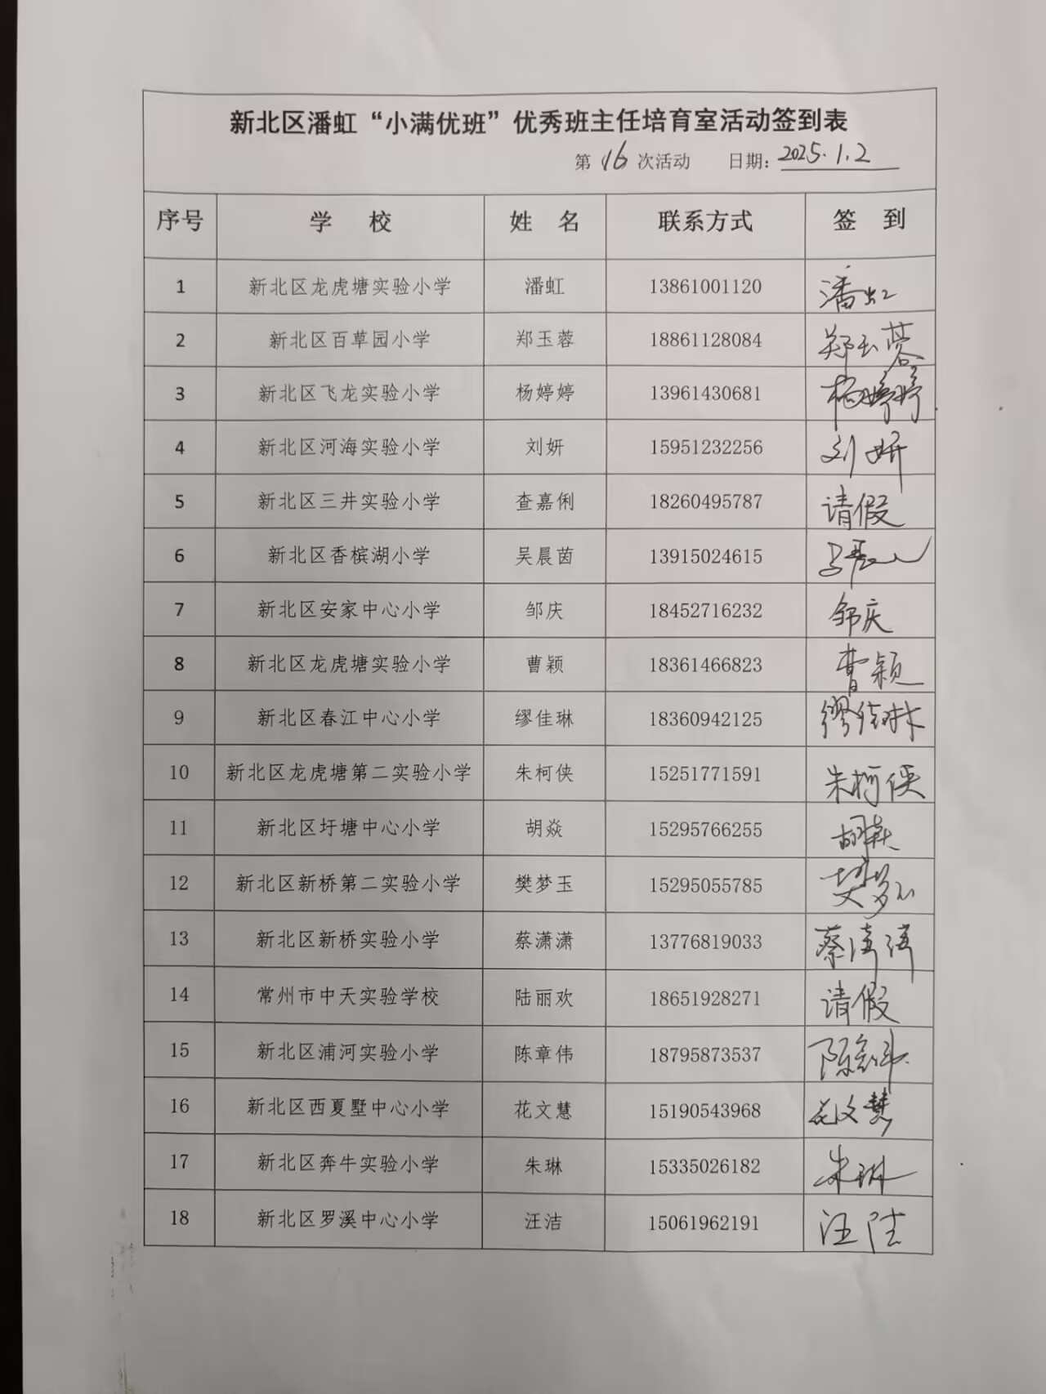

【三、现场反思、评课实录】
（一）执教老师说课
新北区圩塘中心小学 胡焱：
在“头脑风暴，共创雅‘境’”环节，通过回顾调研和区域划分，我引导学生认识到班级环境布置的重要性，并明确了环境布置的三个关键步骤和具体区域。这一环节激活了学生的思维，为后续的创作打下了基础。
“班级焕新，‘境’界大开”环节是本次教学的核心部分。通过环创小队争锋和成果展示互鉴投票，学生不仅展示了自己的设计成果，还从其他小队中汲取了灵感。这种形式的互动和评价激发了学生的创造力和竞争意识，同时也培养了他们的团队合作和沟通能力。
在“风暴效应，‘境’待花开”环节，我将班级环境布置延伸到家庭和学校场域，通过家校共创和展望期末的活动，进一步加深了学生对环境创设的认识。这一环节意在提升学生的审美鉴赏能力，增强他们的责任感和集体荣誉感，也希望将环创意识渗透到学习生活的各个层面中去。
通过一系列富有创意和实践性的活动，希望学生可以掌握班级环境布置的技能，培养其团队合作、创新思维和审美能力。
（二）高位引领：教研员王瑛老师
特邀教研员王瑛老师在本次活动的尾声，发表了极具前瞻性的总结发言。王瑛老师满含赞誉之情，对培育室成员们在活动中所展现出的智慧结晶给予了高度肯定，称赞其展示与分享犹如一场教育智慧的盛宴，精彩纷呈、亮点迭出。
王瑛老师围绕“看”，分别从“看见”、“看懂”、“看远”三个关键词带领工作室成员明晰打造看得见生命成长的班集体的方法与策略。王老师对此次班会活动进行了精准点评，既肯定了其扎实的起点，活动的开展有迹可循，亮点频现，更欣喜于学生在活动中所呈现出的显著成长点。同时，王老师也以其高瞻远瞩的视角，为班会活动开展提出了宝贵的改进方向。她指出，班级活动开展应有长程规划，在组织建设中巧妙把握破与立的平衡；进一步拓宽班会的范围与延展面，打破固有边界，在“破与立、聚与散”中，不断让教育的触角延伸至更广阔的领域；并且紧密加强与社会热点、时间节点事件的联结。
【四、教学设计】（附：课堂教学PPT）
一、公开课：圩塘中心小学 胡焱《我是小小美容师》

我是小小美容师
【背景分析】
学情分析：基于我校是新优质学校，亦是“国际生态学校”的背景，学校一直坚持走绿色生态文明教育特色之路，着力于追求学生与自然和谐共生与可持续发展。而本班学生也已经具备一定的环创能力，在日常生活中展现出丰富的想象力和初步的创意设计能力，同时具备较强的动手制作和材料运用能力。在学校“绿色生态教育”的影响下，学生已初步树立环保意识，但对材料的可持续化利用还不够灵活，将创意落实到实际环境布置时有困难。由于平日忙于学习而对教室环境的观察不够细致，导致忽略了那些能够激发创造力和提升学习氛围的小细节，需教师深入引导以促进全面发展。
主题解析：基于以上学情分析，我设计了一系列环创班会课，旨在深化学生对环保材料的认知，倡导并鼓励他们积极采用可持续资源。借助学生们丰富的想象力和无限的创意，引导他们敏锐洞察教室中待优化的空间，激发他们提出富有创意的改进方案。同时，着重培养学生的观察力，引导他们细致探索教室环境，发掘那些能够显著提升学习氛围的微妙细节。最终，通过亲身实践，将创意巧妙转化为实际的班级布置，从而在此过程中，有效提升学生的动手实践能力及团队协作能力。
【班会目标】
1.认知目标：唤醒学生的环保意识，激发创意潜能，深化对可持续资源的理解。让学生认识到个人行为对环境的影响，并认识到创意在班级文化建设中的核心价值。
2.情感目标：培养学生的责任感与归属感，提升其审美鉴赏能力。通过班级环境的维护与美化，激发学生对班级的热爱与情感共鸣。
3.行为目标：强化学生的实践操作与团队合作能力，通过共同创作与实践，将创意转化为改善班级环境的实际行动，共同打造美好班级。
【教学过程】
环节一：头脑风暴，共创雅“境”
活动1：回顾调研，智绘新篇
1.学期初，同学们完成了一份调查问卷，我们通过调查结果发现，大部分同学都没有参与过班级文化的布置；大家很少对班级环境布置做规划。可是，班级就是我们共同的家，大家都是班级环境创造的主力军，环境的创设应当依靠每一位成员的努力和贡献。
2.出示班级凌乱图片，请学生谈感受，引导拥有一个良好的班级环境至关重要。
活动2：区域划分，明确策略
1.当然啦，班级中可以布置的区域有很多，我们把它们划分为哪些区域了呢？（预设：毛毡展板、黑板报、中队角、图书角、卫生角、植物角、讲台区）
2.同学们还记得吗？在上一节策划课上，我们发现了班级环境布置必不可少的三个步骤分别是——？（预设：“前期设计”、“中期布置”和“后期维护”）
设计意图：通过提问和回顾上节课内容，引导学生明确班级环境布置的三个关键步骤，并指出具体的布置区域，本环节旨在通过一系列活动，激发学生的创造力和参与热情，共同为班级环境的创设出谋划策。
环节二：班级焕新，“境”界大开
活动1：创意环创，小队争锋
1.在之前的班会课中，同学们已经根据自己的特长与喜好，选择了一个需要改造的区域，并组建了小队。一学期的时间可过得真快呀，七个小队都为班级环境的建设出谋划策，今天咱们的好朋友小江豚决定举办一场“年度环创PK大赛”，邀请各小队来参赛啦！
2.同学们听好喽，本次大赛将评选出“最有创意小队”、“最佳环保小队”、“最强合作小队”。每人手中都有红、绿、蓝三票，请大家根据环创小课堂学到的评价标准，都来当一当小评委吧！
3.我们班经验丰富的美术陈老师也见证了大家一学期的努力，我们来听一听她是怎样评价的吧。好，现在请同学们开始投票吧！
活动2：成果展示，互鉴投票
1.请各小队交流讨论，梳理一学期的布置成果，再选派一名代表汇报，为自己小队拉拉票。
2.其他小队认真倾听，试着提出自己的金点子，再投票评选出。
3.颁奖环节，抽取奖励。
设计意图：小队汇报设计思路，以多种形式进行评价，激发学生改造班级环境的热情与兴趣。
环节三：风暴效应，“境”待花开
活动1：家校共创，美化环境
1.咱们四（4）小江豚班不仅将班级中的环境打理得井井有条，还把学校的一个小角落照顾得妥妥贴贴。学校心理课张迎枫老师为此特意传来表扬视频。
2.同学们的创意让胡老师叹为观止，你们都是生活中的有心人！你们瞧，吴煜煊妈妈也发来贺电，播放视频。
活动2：展望期末，抚慰心灵
1.临近期末，难免会有紧张的小情绪，机智的同学们，如果让你们集思广益策划一期主题为“期末心灵SPA”的班级环创，你们又会有什么新的好主意呢？
2.总结：创意改造班级文化布置，让我们的学习生活环境更加舒心，不仅陶冶了我们的审美情操，还增强了大家的合作能力与责任感。只要同学们留心观察，用心思考，勇于付出，人人皆可以成为班级乃至校园的金牌美容师！
设计意图：以小见大，由班级环境引到家庭与学校环境，三者融通共育，加深学生对环创的意识并落实到学习与生活中，增强学生的责任感，提升其审美鉴赏能力。
【班会后延伸活动】
1.课后期末心理健康主题环创展示：“心灵之窗”——心理健康主题创意作品展。
2.规划分享墙：“寒假奇遇记”——个人寒假规划创意秀，共绘多彩蓝图。
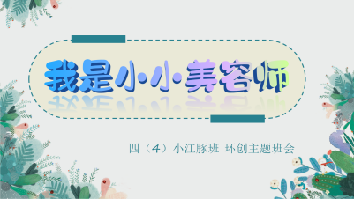 | 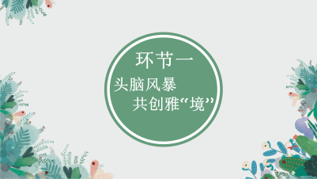 | 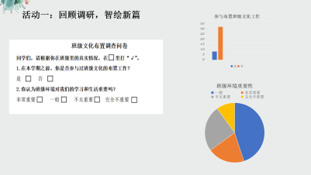
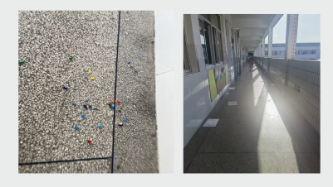 | 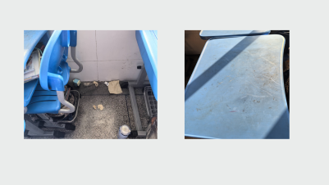 | 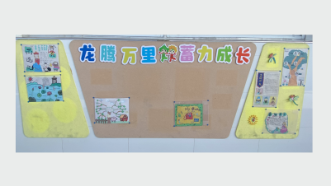
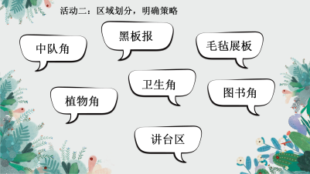 | 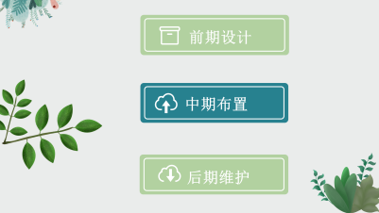 | 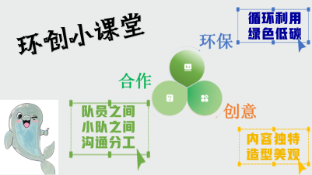
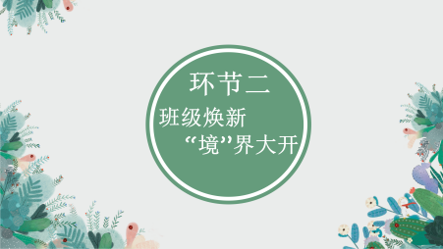 | 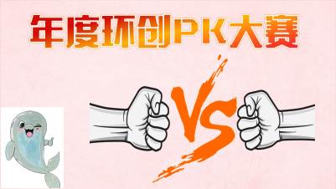 | 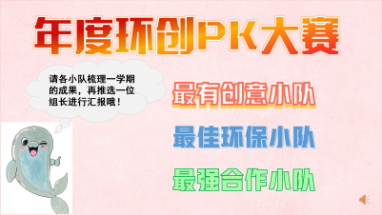
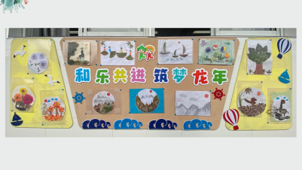 | 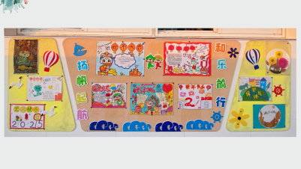 | 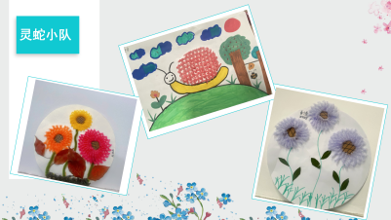
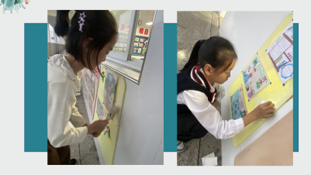 | 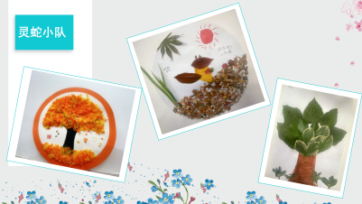 | 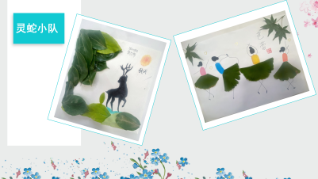
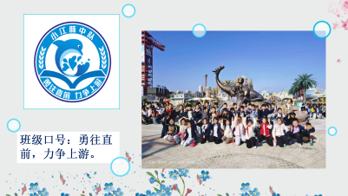 | 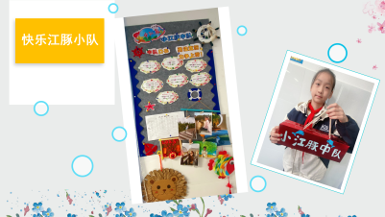 | 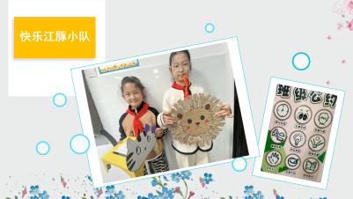
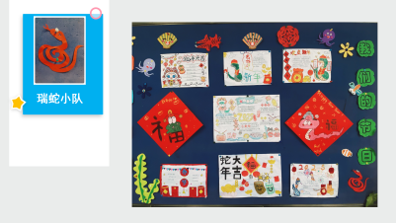 | 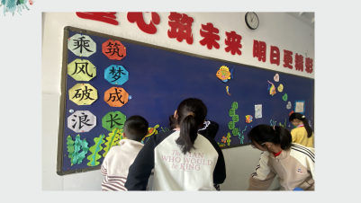 | 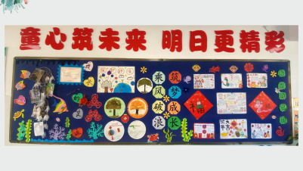
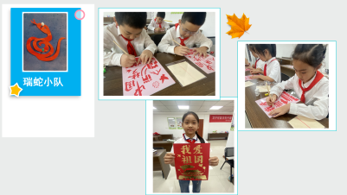 | 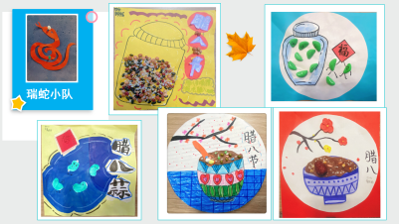 | 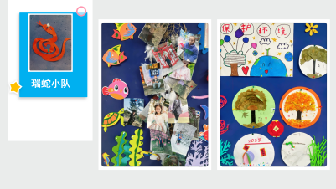
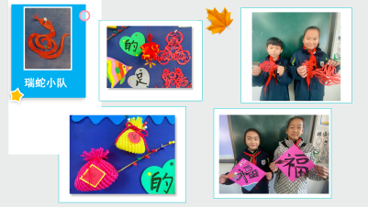 | 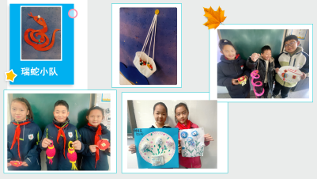 | 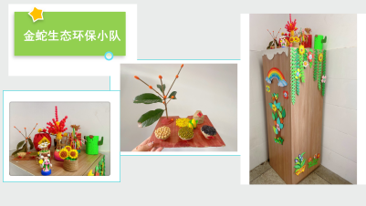
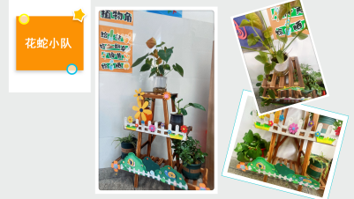 | 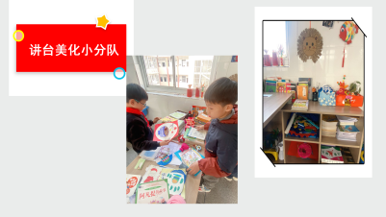 | 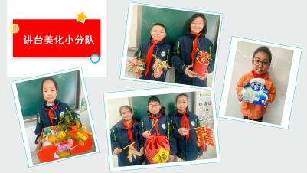
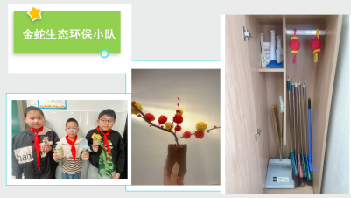 | 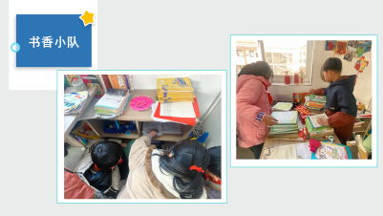 | 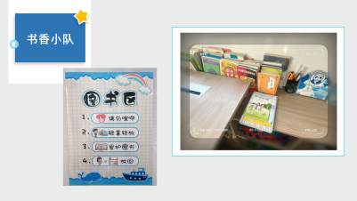
 | 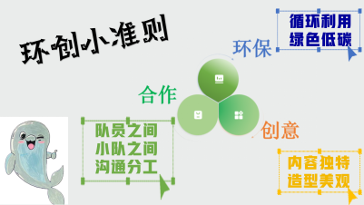 | 
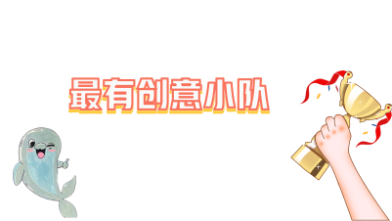 | 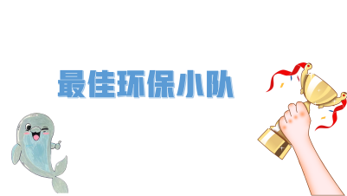 | 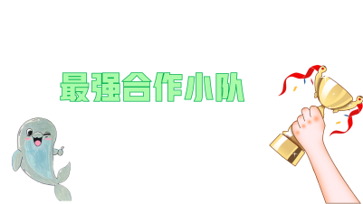
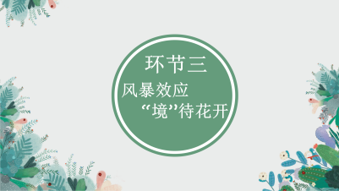 | 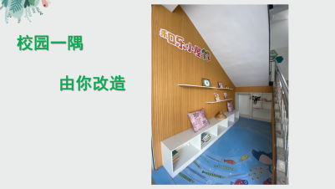 | 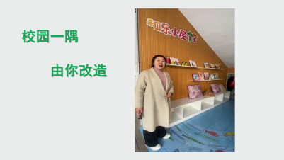
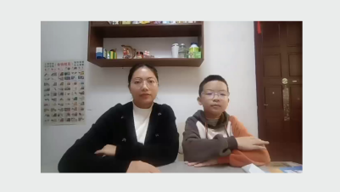 | 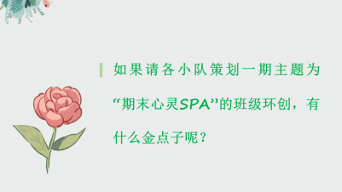 | 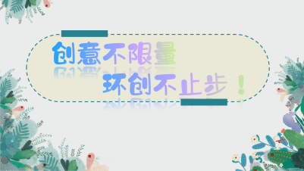

- 微讲座：
春江中心小学 缪佳琳 《伴着“红色旋律”，谱写成长乐章》
尊敬的王老师、潘校，各位亲爱的小伙伴，大家下午好！刚刚我们一起观摩了精彩的课堂，接下来就由我来分享一下12月份，我带领我们班的向日葵们开展了哪些活动。春小的办学理念是“享受如春教育，培育有根新人”，依托于学校的理念，我们班级培养目标为让孩子成长为“有阳光、有理想、有爱心、有担当”的四有好少年。我们班12 月开展了“红色旋律”主题活动。本次活动旨在通过多种形式让孩子们深入了解红色文化，传承红色基因，在红色旋律的陪伴下，促进他们的成长与进步。接下来，我将从活动背景、活动内容、活动成果、活动总结与展望这几个方面来分享。
一、活动背景
红色文化是中华民族的精神瑰宝，承载着无数革命先辈的崇高理想与坚定信念。《中共中央关于全面加强新时代少先队工作的意见》中指出：“大力培养少先队员对党和社会主义祖国的朴素情感······发自内心热爱党、热爱祖国、热爱人民，发自内心拥护中国特色社会主义····”对于处在成长关键时期的我们六年级学生来说，了解红色文化、接受红色教育，能够帮助我们树立正确的价值观和世界观，培养爱国主义情怀和社会责任感。12 月，在学校的精心组织与年级组的细致策划下，我们共同参与了这场以“红色旋律”为主题的系列活动，让这个冬日充满了激情与活力，更让我们在红色文化的滋养中收获满满。
二、活动内容
（一）红色歌曲——情感共鸣的纽带
12 月的每个清晨，校园里都回荡着激昂的红色歌曲。从《义勇军进行曲》到《没有共产党就没有新中国》，一首首经典的红色旋律在校园广播中响起，同学们伴随着歌声踏入校园，开启一天的学习生活。我们还利用音乐课和课余时间，组织开展红色歌曲教唱活动。音乐老师耐心地教孩子们识谱、发声，讲解每一首歌曲背后的历史故事和情感内涵。同学们热情高涨，认真学唱，教室里、操场上，到处都能听到我们嘹亮的歌声。在学唱过程中，我们仿佛穿越时空，回到了那个战火纷飞的年代，感受到了革命先辈们的英勇无畏和坚定信念。
（二）红色故事——精神传承的桥梁
为了让我们更加深入地了解红色故事，班级组织了一场红色故事演讲。同学们纷纷踊跃报名，在讲故事前认真收集资料、撰写稿子，并反复练习讲故事的技巧。讲故事当天，他们个个精神饱满，声情并茂地讲述着一个个感人至深的红色故事。有刘胡兰英勇就义的故事，有董存瑞舍身炸暗堡的壮举，还有红军长征途中的艰难困苦与坚韧不拔……台下的同学们听得津津有味，被这些故事深深打动，不时报以热烈的掌声。通过这次红色故事会，孩子们不仅锻炼了自己的表达能力，更在讲述和聆听故事的过程中，深刻体会到了红色精神的内涵和力量。
每天，我们会利用早晨或中午的时间，让孩子们读一读《我以祖国为荣》《童心向党》等书，每日有一个爱国故事宣传员，让孩子们沉浸在这些故事中，学习这些英雄的奉献、勇敢、正义等品质，树立正确的人生观、价值观与世界观。
（三）红色主题班会——多元互动的课堂
我们还开展了丰富多彩的红色主题班会活动。在班会上，通过播放视频、展示图片、讲解历史等方式，带领孩子们回顾了中国共产党领导人民进行革命、建设和改革的光辉历程。我们一起讨论红色文化的价值和意义，分享自己在活动中的感受和体会。同学们分组表演红色课本剧《金色的鱼钩》，大家通过角色扮演，更加生动地再现了红色历史场景，加深了对红色文化的理解和记忆。同学们积极参与，在互动中进一步巩固了所学的红色知识。
此外，我们还参与了大学生宣讲进社区活动，和社区的爷爷奶奶一起学习红色文化，让爱国的种子在校外也汲取养分，茁壮成长。
（四）参观红色纪念馆——历史触摸的窗口
为了让孩子们有更直观的感受，号召孩子们参观了常州的红色纪念馆。在纪念馆里，陈列着大量珍贵的历史文物、图片和文献资料，它们仿佛在默默地诉说着那段波澜壮阔的历史。跟随着讲解员的脚步，孩子们可以参观各个展厅，详细了解了革命先辈们为了民族独立和人民解放而英勇奋斗的事迹。从早期共产党人的觉醒与探索，到抗日战争的艰苦卓绝，再到解放战争的伟大胜利，每一段历史都让我们深感震撼和敬佩。一部分同学没有实地参观，建议他们上网搜索浏览，力求让每一位同学都能有机会领略红色文化的魅力。通过参观红色纪念馆，他们亲眼目睹了历史的遗迹，更加深刻地认识到今天的幸福生活来之不易，也更加坚定了我们传承红色基因、为实现中华民族伟大复兴而努力学习的决心。
三、活动成果
（一）知识沉淀与素养跃升
通过一系列丰富多样的活动，学生们对红色文化知识的掌握实现了质的飞跃。他们不仅熟知众多重大历史事件、英雄人物事迹，更深入理解了红色文化所蕴含的精神内涵与价值追求。在活动的参与过程中，学生们的综合素养得到全方位锻炼与提升。从撰写演讲稿锻炼文字表达能力，到演讲中展现自信与口才；从主题班会的组织策划中培养团队协作与领导能力，到参观纪念馆时学会观察、思考与总结，学生们在红色文化的滋养下，逐渐成长为具备扎实知识储备与多元能力素养的新时代少年。
（二）情感共鸣与价值重塑
红色文化所蕴含的伟大爱国主义情怀、崇高集体主义精神以及无畏的革命英雄主义气概，深深触动了学生们的心灵深处。在聆听红色歌曲、讲述红色故事、观看红色影片以及参观纪念馆的过程中，他们与革命先辈们跨越时空建立起强烈的情感共鸣。学生们对英雄先辈们的崇敬之情溢于言表，深刻体会到今日幸福生活的来之不易，从而更加珍惜当下，感恩先辈们的无私奉献。这种情感的升华进一步引导学生们树立正确的价值观与人生观，激发他们内心深处的学习动力与强烈的社会责任感，立志为祖国的繁荣富强而努力拼搏。
（三）校园文化新貌与班级凝聚力增强
本次“红色旋律”主题活动为校园文化注入了新的活力与内涵，成为校园文化建设中一道亮丽的风景线。校园内弥漫着浓厚的红色文化气息，红色歌曲的传唱、红色故事的流传以及红色主题班会的开展等，使整个校园充满了积极向上、团结奋进的正能量。在班级层面，各项活动的组织与参与让同学们心往一处想，劲往一处使。无论是合唱练习时的默契配合，还是主题班会筹备中的分工协作，亦或是演讲比赛中的相互支持鼓励，都极大地增进了同学们之间的友谊与信任，班级凝聚力得到前所未有的增强，形成了良好的班风和学风。
四、活动总结与展望
回顾此次“红色旋律”主题活动，在取得成效的同时，我们也认识到存在的一些不足之处。例如，活动时间安排上略显紧凑，导致部分学生在参与过程中未能充分深入地挖掘红色文化内涵；活动形式虽然多样，但在创新性方面仍有较大提升空间，个别活动未能充分满足不同学生的兴趣与需求差异。
针对这些问题，我们在未来的活动规划中有了明确的改进方向。首先，将进一步优化活动方案，合理规划活动时间，给予学生更充裕的时间去准备、思考与沉淀，确保他们能够真正深入地理解红色文化的精髓。其次，在活动形式创新上加大力度，积极探索将现代教育技术与艺术手段深度融合的新路径。例如，组织开展红色文化创意作品展览，鼓励学生通过绘画、书法、手工制作等多种形式表达对红色文化的理解与感悟；开展红色文化研学旅行，带领学生走进红色革命圣地，亲身体验历史的厚重与伟大，让红色文化教育更加生动鲜活、深入人心。此外，还将加强家校合作，形成教育合力。通过举办家长讲座、亲子红色文化活动等形式，鼓励家长积极参与到学生的红色文化教育中来，让家长在日常生活中带孩子参观红色景点、讲述家族红色故事，将红色文化教育从学校延伸至家庭，全方位、多渠道地为学生营造浓厚的红色文化教育环境。
我们坚信，在全体师生的共同努力下，“红色旋律”将在校园中持续奏响激昂乐章，在学生们的成长道路上留下深刻而鲜明的印记。以上是我对12月份班级活动的分享，感谢大家聆听，还望大家指正！
 | 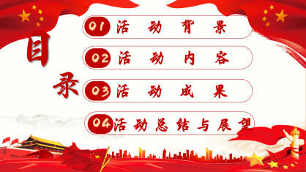 | 
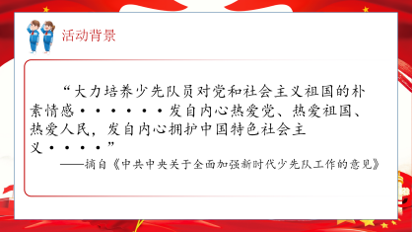 |  | 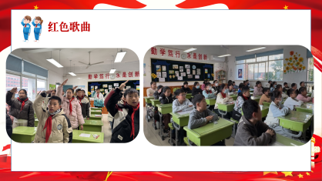
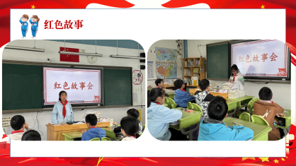 | 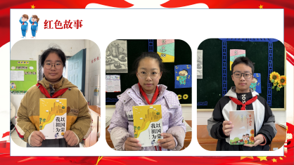 | 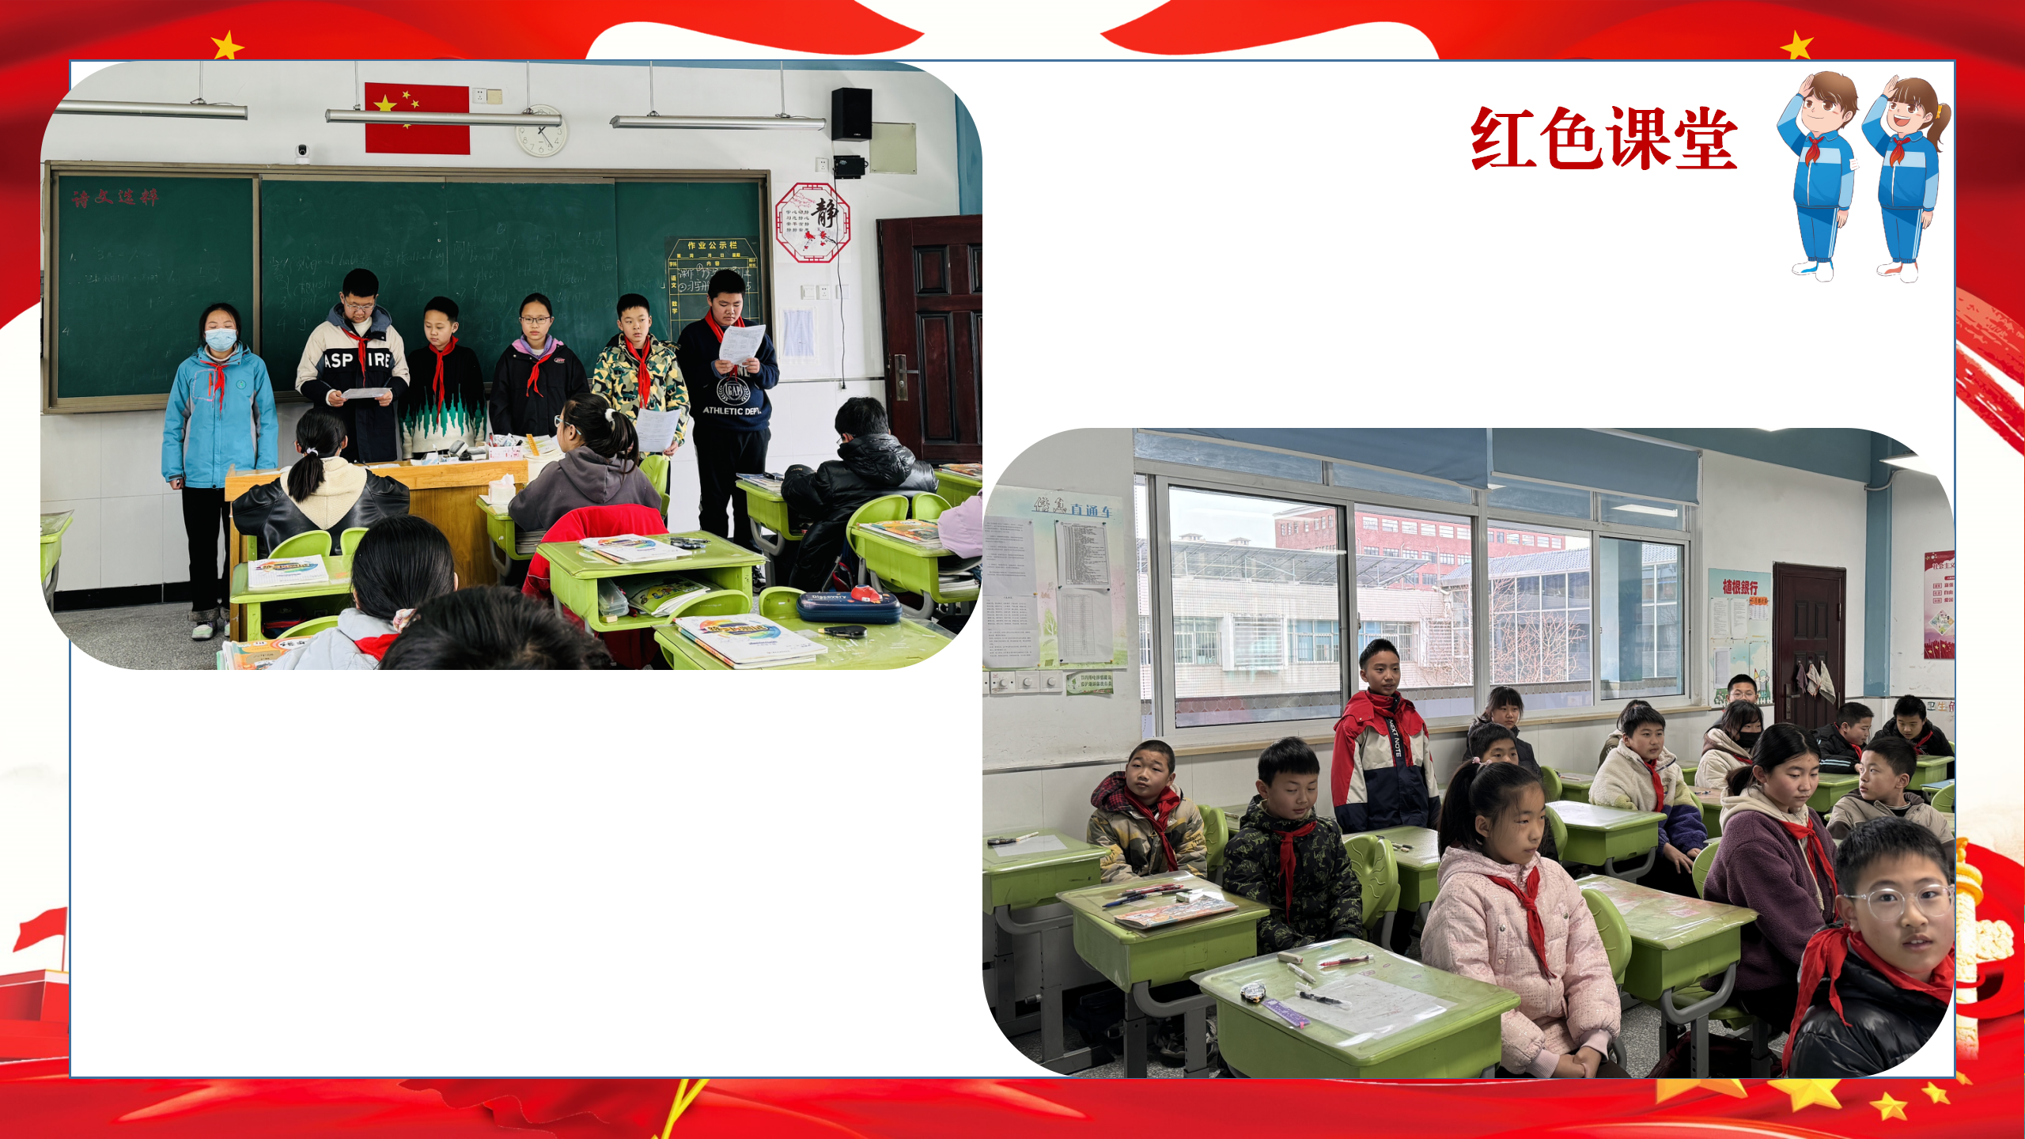
 | 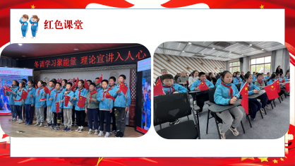 | 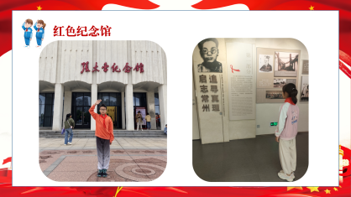
 | 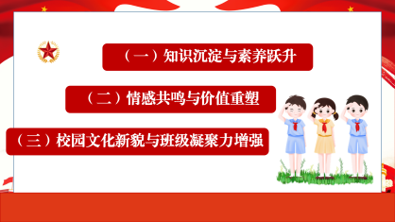 | 
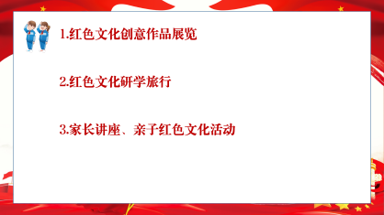 | 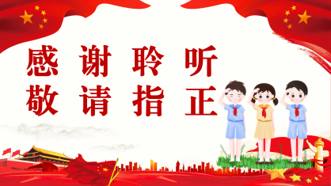

- 读书分享：
百草园小学 郑玉蓉 解锁高效主题班会设计的密码《小活动 大德育》实操篇
解锁高效主题班会设计的密码
《小活动 大德育》实操篇 读书分享
百草园小学 郑玉蓉
在教育的长河中，德育如同一股清泉，滋养着每一个年轻的心灵。《小活动 大德育》一书，以其独特的视角和深刻的见解，引领我深入探索了低年级德育教育的奥秘。它不仅展示了小活动在德育教育中的巨大潜力，更启发了我对德育本质的深刻思考。以下是我对此书的读书心得。
密码一、理念深化：小活动背后的德育哲学
《小活动 大德育》所倡导的“小活动 大德育”理念，并非简单的活动堆砌，而是一种深刻的教育哲学。它强调通过日常生活中的小事、小活动，去触动学生的内心，激发他们的道德情感，培养他们的道德品质。
在阅读过程中，我逐渐意识到，小活动之所以能够承载大德育，是因为它们能够触及学生的情感世界，激发他们的道德共鸣。例如，一个简单的“感恩信”活动，不仅让学生表达对家人的感激之情，更在他们心中种下感恩的种子，学会珍惜和感恩生活中的每一个瞬间。
密码二、内容深化：大德育下的班会设计
这个篇章一共有6个章节，第一个章节总体介绍了活动体验型主题班会设计的过程、内容和原则。（见思维导图）
1、班会设计过程一共分为五个部分，发现问题，构建思路、选择活动、活动准备和活动过程与注意事项。这也是我们平时设计的思路和流程。其中选择活动除了要契合教育目标外，还要针对学生的年龄特点、身心特点，坚持创新适用的原则。
2、班会设计的基本内容包括主题的选定、活动方案的确定以及班会计划的制订。其中，主题是班会的灵魂。主题的形成、选择和确定主要来源于以下几个方面：计划性系列主题——符合学校教育尤其是德育的要求；针对性现实主题——针对班级阶段特征及学生身心发展的需要；时代性教育主题——传统节日、公民生活和社会时事等具有教育意义的内容。方案的形成中，要注意开头的设计要给人新鲜感；过程设计要有高潮呈现；结尾要自然并具有延伸意义；班会结束后的教育延续要有反思性、指导性、可操作性。这一部分的内容，让我想到了潘校一开始工作室活动时跟我们讲的，活动有来处，有深度，有去处。每一次评课的时候总是绞尽脑汁，这里无论是主题的选择和内容的设计，都可以成为我们上好一堂课的标准，也可以成为我们日后评价一堂课的标准。
密码三、实践深化：小活动中的德育智慧与丰富案例
书中通过丰富的实践案例，展示了小活动在德育教育中的具体应用。还阐述了主题班会设计的原则有活动教育原则、主体参与原则、情感体验原则、认知升华原则和确保安全原则。以下是我结合书中案例和自身实践，对小活动德育智慧的深入探索。
活动教育原则：情感共鸣与道德内化
案例一：语文课上，日积月累中读到，己所不欲，勿施于人。我曾引导孩子们思考其中的道德观念，并尝试将其应用到日常生活中。课程结束后，学生们在与人交往的过程中纷纷用上了这句话。我想这些经典著作中的道理让他们受益匪浅，不仅提升了他们的文化素养，还让他们更加懂得如何做人。
主体参与原则、情感体验原则：实践体验与道德认知
案例二：在一次“环保小卫士”活动中，学生们通过参与校园垃圾分类实践活动，不仅学会了如何正确分类垃圾，还主动向家人和邻居宣传环保理念。这次活动不仅提升了学生的环保意识，还让他们在实践中体会到了保护环境的责任感。
认知升华原则：家校合作与道德教育
案例三：•在一次“家庭美德故事分享会”上，家长们纷纷分享了自己家庭中的美德故事。小张同学的家长分享了自己小时候因为诚实守信而受到表扬的故事，小张同学听后深受启发，决定也要做一个诚实守信的人。这次分享会不仅让学生深刻体会到了家庭美德的重要性，还激发了他们传承家庭美德的热情。同时，也让家长们意识到自己在孩子道德教育中的重要作用，更加积极地参与到孩子的道德教育中来。
读完《小活动 大德育》一书后，我更加坚定了自己的教育理念。在未来的教育实践中，我将更加注重学生的主体性和活动的教育性，努力设计出更多富有创意和实效的小活动。同时，我也将加强家校合作，充分利用家庭资源和社会资源，共同为学生的德育教育贡献力量。
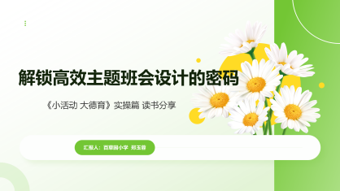 | 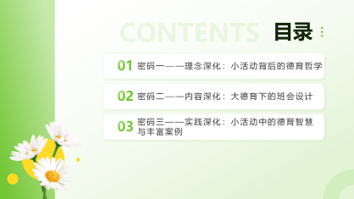 | 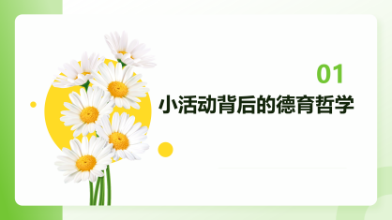
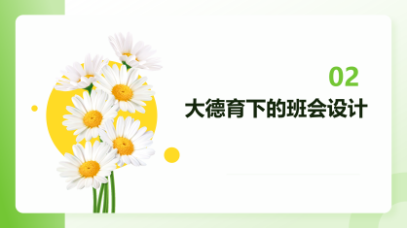 | 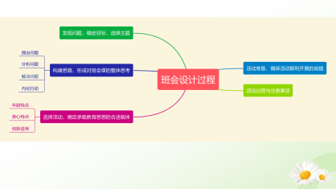 | 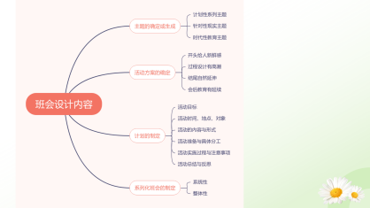
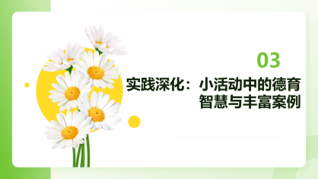 | 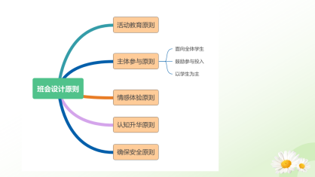 | 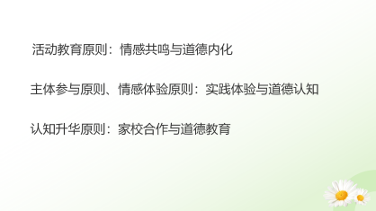

- 头脑风暴
立足成长，智慧共享
在读书分享活动落下帷幕后，工作室的全体成员将目光聚焦于“看得见生命成长的班集体”这一主题，深入交流了各自在学习过程中的心得与体会。老师们从多个维度出发，就胡老师的课各抒己见。他们探讨了班会主题与学生学情的契合度，对班会活动的精巧构思、多元化评价体系的构建、小队展示形式的创新以及如何充分挖掘并利用家校社三方资源等方面进行了细致的分析与交流，思维的火花在交流中不断碰撞。
- 活动策划：
立足育人，擘画蓝图
活动的最后，培育室领衔人潘虹老师紧扣育人节点，对校家社协同视域下的寒假活动策划发表了深刻洞见。潘老师明确指出，此类策划绝非流于形式，而是要切实扎根于学生与家长的真实需求土壤之中，精准把脉，精心谋划。这意味着班主任需深入了解学生在假期中的成长渴望，洞悉家长对孩子发展的殷切期望，将这些诉求巧妙地融入到活动的每一个细节与环节设计里。从文化知识的巩固拓展，到品德修养的熏陶浸润，再到社会实践能力的锻炼提升，全方位、多层次地为学生打造一个充实而富有意义的寒假生活空间，让校家社三方力量在校外时光中汇聚成一股强大的教育合力，共同托举学生向着更加美好的未来稳健前行。
【五、活动报道】（附：2张活动照片、微信链接）
小满研修|乐长•打造一个看得见生命成长的班集体
——新北区潘虹“小满优班”优秀班主任培育室第16次活动
一元复始，万象更新。2025年1月2日下午，新北区潘虹“小满优班”优秀班主任培育室全体成员在领衔人潘虹老师的组织下，齐聚新北区圩塘中心小学，开展主题为“乐长•打造一个看得见生命成长的班集体”的研修活动。本次活动特别邀请到新北区兼职教研员王瑛老师作为导师，新北区圩塘中心小学徐彩芬校长、徐钰副校长携班主任团队共同参与了活动。
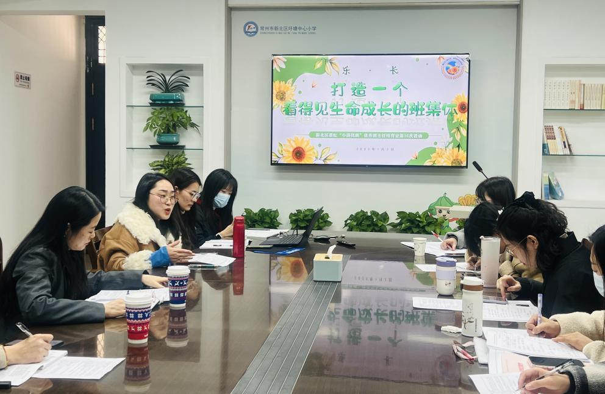
班会展示:立足环保，启思入心
新北区圩塘中心小学胡炎老师精心打造了一堂别开生面的班会课——《我是小小美容师》。胡老师精准把握教育契机，以问卷调查所反映出的班级实际情况为出发点，紧密围绕学生的现实需求，匠心独运地将“班级焕新，‘境’界大开”设定为班会课的核心活动。在这堂课上，学生们成为主角，受邀参与班级环境的创意设计，使得班级成功转化为全方位的育人阵地。
不仅如此，胡老师还展现出卓越的教育智慧，巧妙地整合家校社多方优质资源。胡老师邀请美术老师、心理老师以及家长代表共同走进课堂，携手构建起一个强大的协同育人场域，为学生的成长提供了更加丰富和多元的支持与引导，让这堂班会课绽放出独特的教育光彩。
主题讲座：立足红色，铸魂育人
新北区春江中心小学缪佳琳老师呈现了一场主题为《伴着“红色旋律”，谱写成长乐章》的精彩讲座。缪老师围绕“红色旋律”这一核心元素，精心策划并组织了一系列丰富多彩且富有教育意义的活动，包括深情吟唱红色歌曲，让学生在激昂的旋律中感受先辈的热血情怀；生动讲述传承红色故事，以鲜活的事迹触动学生的心灵；积极开展红色主题班会，营造浓厚的红色文化氛围；并精心安排参观红色纪念馆之行，让学生们得以漫步于历史的长廊，亲身触摸那些承载着峥嵘岁月的珍贵遗迹。
缪老师在讲座尾声，对此次活动进行了全面且深刻的回顾反思，在总结过往经验的基础上，为未来的活动规划勾勒出清晰明确且切实可行的改进方向，确保红色旋律在校园中持续悠扬奏响，在学生们的成长乐章中续写更加华美的篇章。
读书沙龙：立足德育，解锁智钥
新北区百草园小学郑玉蓉以《解锁高效主题班会设计的密码》为题，进行了《小活动大德育》一书的阅读分享。郑着重阐述了书中至关重要的三个核心维度：先进的德育理念、内容的深度精研以及实践案例的细致剖析。郑老师指出，小活动之所以能承载大德育，是因为它们能够触动学生的情感，激发道德共鸣。书中详细探讨了活动设计的原则，包括情感共鸣与道德内化、主体参与和情感体验、认知升华，以及家校合作在道德教育中的重要性。郑老师不仅是理论的传播者，更是实践的探索者。她结合自身丰富的教学案例与实践经验，对这些原则进行了深入浅出的解读，生动地展现了如何将理论转化为实际的教育行动。
头脑风暴：立足成长，智慧共享
在读书分享活动落下帷幕后，工作室的全体成员将目光聚焦于“看得见生命成长的班集体”这一主题，深入交流了各自在学习过程中的心得与体会。老师们从多个维度出发，就胡老师的课各抒己见。他们探讨了班会主题与学生学情的契合度，对班会活动的精巧构思、多元化评价体系的构建、小队展示形式的创新以及如何充分挖掘并利用家校社三方资源等方面进行了细致的分析与交流，思维的火花在交流中不断碰撞。
高位引领：立足“三看”，明晰方向
特邀教研员王瑛老师在本次活动的尾声，发表了极具前瞻性的总结发言。王瑛老师满含赞誉之情，对培育室成员们在活动中所展现出的智慧结晶给予了高度肯定，称赞其展示与分享犹如一场教育智慧的盛宴，精彩纷呈、亮点迭出。
王瑛老师围绕“看”，分别从“看见”、“看懂”、“看远”三个关键词带领工作室成员明晰打造看得见生命成长的班集体的方法与策略。王老师对此次班会活动进行了精准点评，既肯定了其扎实的起点，活动的开展有迹可循，亮点频现，更欣喜于学生在活动中所呈现出的显著成长点。同时，王老师也以其高瞻远瞩的视角，为班会活动开展提出了宝贵的改进方向。她指出，班级活动开展应有长程规划，在组织建设中巧妙把握破与立的平衡；进一步拓宽班会的范围与延展面，打破固有边界，在“破与立、聚与散”中，不断让教育的触角延伸至更广阔的领域；并且紧密加强与社会热点、时间节点事件的联结。
活动策划：立足育人，擘画蓝图
活动的最后，培育室领衔人潘虹老师紧扣育人节点，对校家社协同视域下的寒假活动策划发表了深刻洞见。潘老师明确指出，此类策划绝非流于形式，而是要切实扎根于学生与家长的真实需求土壤之中，精准把脉，精心谋划。这意味着班主任需深入了解学生在假期中的成长渴望，洞悉家长对孩子发展的殷切期望，将这些诉求巧妙地融入到活动的每一个细节与环节设计里。从文化知识的巩固拓展，到品德修养的熏陶浸润，再到社会实践能力的锻炼提升，全方位、多层次地为学生打造一个充实而富有意义的寒假生活空间，让校家社三方力量在校外时光中汇聚成一股强大的教育合力，共同托举学生向着更加美好的未来稳健前行。

启一元复始，待四序更新。一次研修活动不仅是师生智慧与经验的交汇呈现，更是心灵的共鸣。新的一年，期待培育室成员们，携手蓄力，共谋新篇。

图文：朱柯侠
编辑：蔡潇潇
审核：潘 虹
https://mp.weixin.qq.com/s/4Au9VrieXl8omZiNycpjIQ

